**Vorbericht: Erstes Heimspiel VC Wiesbaden II**

VCW II – DJK SB München-Ost  
Sonntag, 05. Oktober | 16:00 Uhr | Sporthalle am Platz der Deutschen Einheit

(VCW2 / Wiesbaden / 04.10.2025) Am kommenden Sonntag bestreitet der VC Wiesbaden II sein erstes Heimspiel der Saison 2025/26 in der 2. Volleyball-Bundesliga Süd. Gegner ist die Mannschaft von DJK SB München-Ost, die traditionell für Kampfgeist und ein variables Spiel steht.

**Saisonstart mit doppelter Auswärtsbelastung**

Für das junge VCW-Team begann die neue Spielzeit gleich mit einem herausfordernden Doppelspieltag in fremden Hallen:

Auftakt in Karlsruhe: Gegen den SV Karlsruhe-Beiertheim unterlag Wiesbaden II mit 1:3 (19:25, 21:25, 25:19, 22:25). Nach Startschwierigkeiten fand das Team von Michala Frank im dritten Satz besser ins Spiel, konnte die Partie aber nicht mehr drehen. Mittelblockerin Kathi Breitenbach überzeugte mit starker Blockarbeit und viel Einsatz – und wurde dafür zur MVP gewählt.

Zweiter Stopp in Stuttgart: Auch beim ambitionierten Sparda BSP Stuttgart ging die Partie mit 1:3 (20:25, 20:25, 25:21, 17:25) verloren. Stuttgart zeigte druckvolles Angriffsspiel und viel Energie, Wiesbaden konnte jedoch mit guter Moral einen Satz für sich entscheiden. Diagonalangreiferin Kea Marie Dargel setzte mit variablen Angriffen wichtige Akzente und wurde ebenfalls als MVP ausgezeichnet.

Somit stehen die Wiesbadenerinnen nach zwei Spieltagen noch ohne Punkte da – haben aber bereits gezeigt, dass sie individuelle Qualität und Kampfgeist besitzen.

**Analyse und Training als Basis**

Die zurückliegenden beiden Wochen nutzte das Team intensiv zur Aufarbeitung: Videoanalysen, Abstimmung im Block, Annahmevarianten und Spielfluss im Angriff standen im Mittelpunkt. Ziel ist es, die teils guten Phasen aus den Auftaktspielen stabiler über das gesamte Match hinweg abzurufen.

**Neue Impulse im Kader**

Besonders im Fokus steht Neuzugang Lara Schumann (Außenangriff), die vom RC Sorpesee aus der 2. Bundesliga Nord nach Wiesbaden wechselte. Mit ihrer Erfahrung soll sie die noch junge Mannschaft stabilisieren und zusätzliche Optionen im Angriffsspiel eröffnen.

**Schlüsselspielerinnen im System**

Mit Kathi Breitenbach und Kea Marie Dargel haben zwei VCW-Spielerinnen zum Saisonauftakt bereits MVP-Auszeichnungen erhalten – ein starkes Signal für die Leistungsfähigkeit des Teams. Ergänzt wird das durch die Erfahrung von Zuspielerin Pauline Bietau, die dem jungen Kader Stabilität und Ruhe gibt. Ihre Übersicht und Spielsteuerung sind wichtige Faktoren, um die Angreiferinnen in Szene zu setzen und die Mannschaft durch enge Spielsituationen zu führen.

**Vorfreude aufs Heimspiel**

Nach den beiden schwierigen Auswärtspartien freut sich die Mannschaft nun auf das erste Saisonspiel in der heimischen Sporthalle am Platz der Deutschen Einheit. Vor eigenem Publikum will das Team Selbstvertrauen tanken und mit Mut, Einsatzbereitschaft und Spielfreude auftreten.

„Wir haben die ersten Spiele genau analysiert und im Training viel gearbeitet. Jetzt wollen wir zeigen, was in uns steckt“, sagt Trainerin Michala Frank im Vorfeld.

Anpfiff ist am Sonntag, 16:00 Uhr. Der VCW II hofft auf zahlreiche Unterstützung von den Rängen, um gemeinsam den Grundstein für eine erfolgreiche Heimspielserie zu legen.

**Blick zur 1. Volleyball Bundesliga**

Auch das Erstliga-Team des VC Wiesbaden steht in den Startlöchern: Zum Auftakt der 1. Volleyball Bundesliga der Frauen gastiert die Mannschaft am 11. Oktober bei den Ladies in Black Aachen. Das erste Heimspiel folgt dann genau zwei Wochen nach dem Zweitliga-Heimauftakt – am Sonntag, 19. Oktober um 15:30 Uhr in der Sporthalle am Platz der Deutschen Einheit gegen die Skurios Volleys Borken.

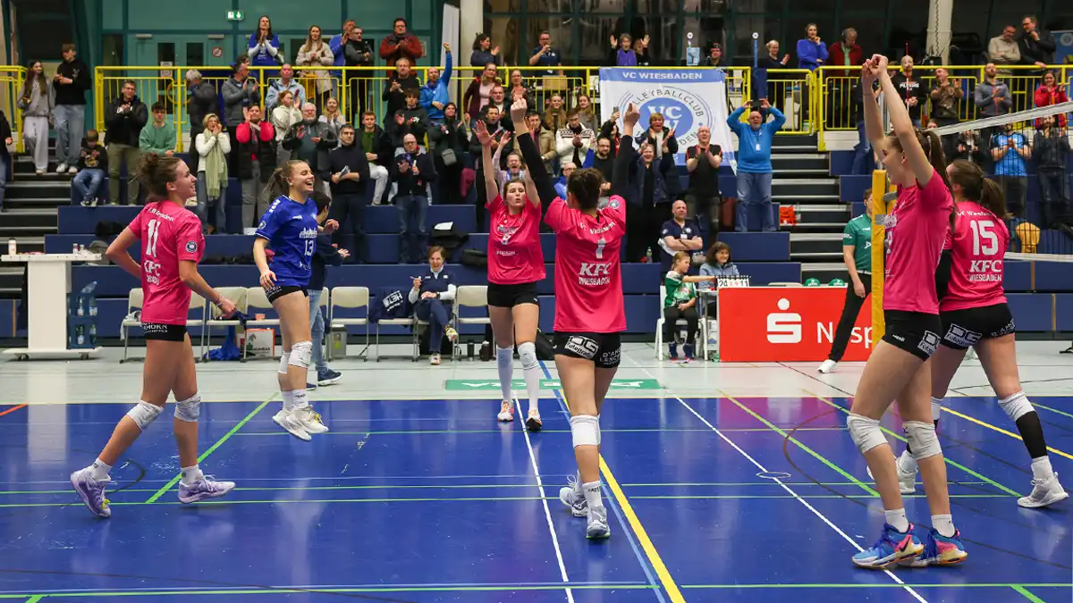 Foto: Detlef Gottwald

**Über den VC Wiesbaden**

Der 1. Volleyball-Club Wiesbaden e.V. wurde 1977 gegründet und ist spezialisiert auf Frauen- und Mädchenvolleyball. Die professionelle Damen-Mannschaft ist seit 2004 ohne Unterbrechung in der 1. Volleyball Bundesliga Frauen vertreten und spielt ihre Heimspiele in der Sporthalle am Platz der Deutschen Einheit, im Herzen der hessischen Landeshauptstadt.

Die bislang größten sportlichen Erfolge des VC Wiesbaden sind national die Deutsche Vizemeisterschaft (Saison 2009/2010), der Einzug ins DVV-Pokalfinale (2012/2013 und 2017/2018) sowie international der Einzug ins Europapokal-Halbfinale des CEV Volleyball Challenge Cup 2024. Erfolgreiche Nachwuchsarbeit ist DNA des VCW. Aktuell bestehen über 30 Nachwuchs-Teams, die in den vergangenen Jahren zahlreiche Titel bei überregionalen Volleyball-Meisterschaften sowie im Beachvolleyball erkämpften. Als Auszeichnung dafür erhielt der VC Wiesbaden für herausragende Nachwuchsarbeit im Jahr 2016 das „Grüne Band“ des Deutschen Olympischen Sportbundes (DOSB). Ein aktuelles Highlight: Im Jahr 2025 schafften es gleich drei der vier VCW-U-Mannschaften bei Deutschen Meisterschaften aufs Treppchen – ein außergewöhnlicher Erfolg.

Der VC Wiesbaden ist Lizenzgeber der unabhängigen VC Wiesbaden Spielbetriebs GmbH, die die Erstliga- und Zweitliga-Mannschaft stellt. Der Verein ist zudem Mitglied der Volleyball Bundesliga (www.volleyball-bundesliga.de) sowie des Hessischen Volleyballverbands (www.hessen-volley.de). Das Erstliga-Team wird präsentiert von dem Platin-Lilienpartner ESWE Versorgung (www.eswe.com).

Mit der strategischen Initiative **„VCW@2030 – Home for Female Professionals“** verfolgt der Club eine klare Vision: Der VC Wiesbaden will zu einer der führenden Talentschmieden im deutschen Frauenvolleyball werden und gleichzeitig ein Umfeld schaffen, in dem talentierte Sportlerinnen zu starken Persönlichkeiten heranwachsen. Im Mittelpunkt der Strategie stehen sportliche Exzellenz, wirtschaftliche Stabilität, professionelle Strukturen sowie die enge Verzahnung von Profi- und Nachwuchsbereich. Die Ergänzung der sportlichen Talentschmiede um den Bereich **Female Growth** wird ausgewählte Spielerinnen mit Modulen rund um Ausbildung, Karriereentwicklung, soziale Kompetenz und regionale Vernetzung unterstützen und so eine umfassende Entwicklungs-Plattform für die besten Talente im Frauen-Volleyball bieten.

[**Hier können Sie den neuen Marken-Film finden – erfahren Sie mehr zu Vision und wer der VCW ist!**](https://youtu.be/_Jv7QEvIhqM)

*Text- und Bildmaterial stehen honorarfrei zur Verfügung – beim Bild gilt Honorarfreiheit ausschließlich bei Nennung des Fotografen. Weitere Pressemitteilungen und Informationen unter: www.vc-wiesbaden.de*